Nama : Muhammad Junaidi

NIM : 2210010097

Kelas : 2B TI Reg BJB

1. Berdasarkan tabel tblpengarang, tuliskan pernyataan SQL untuk menampilkan :
2. Nama pengarang yang kode pengarangnya adalah 5.

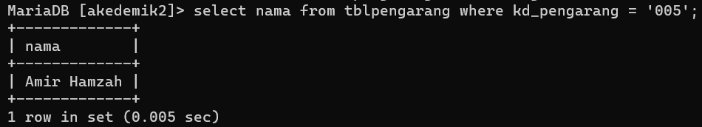

1. Semua nama pengarang yang tinggal di Yogya.

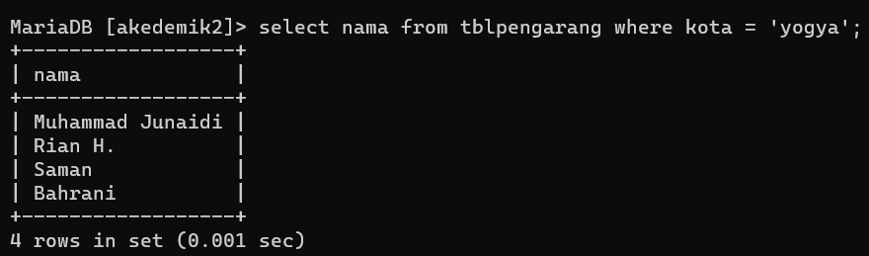

1. Semua nama pengarang yang tidak tinggal di Yogya.

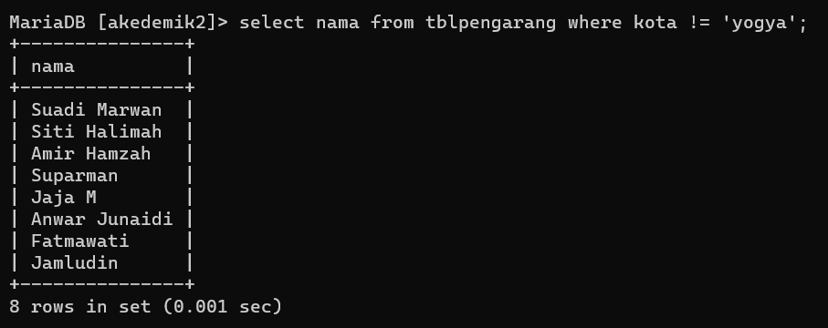

1. Semua nama pengarang berkelamin wanita.

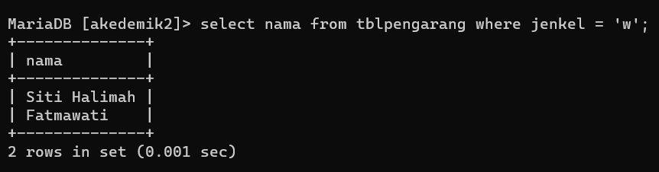

1. Nama, alamat, dan kota pengarang yang berkelamin pria.

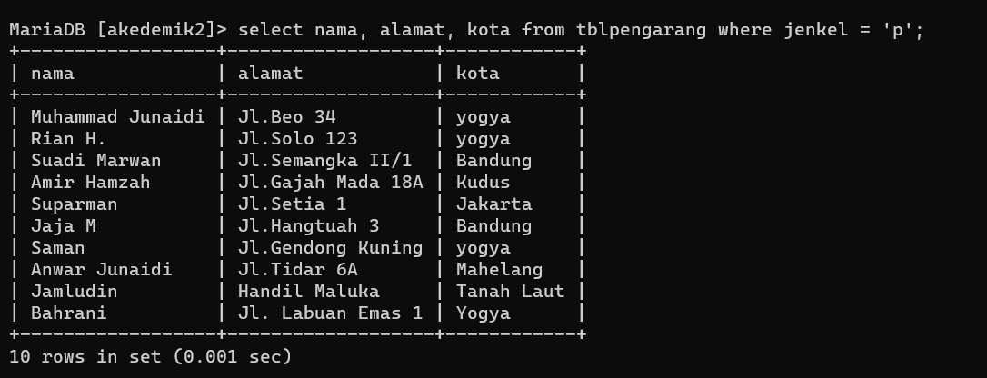

1. Berdasarkan tabel tblbuku, tuliskan pernyataan SQL untuk menampilkan:
2. Semua judul buku yang ditulis oleh pengarang berkode 1.

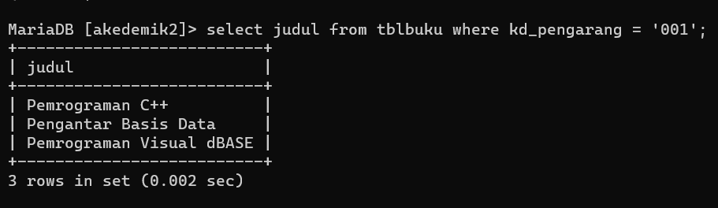

1. Semua data (semua kolom dan semua baris).

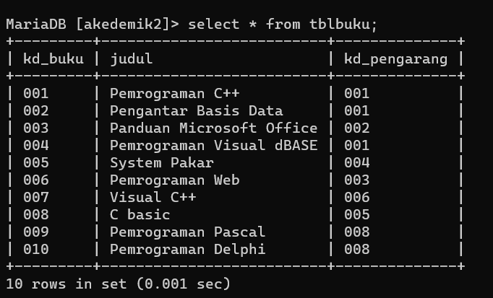

1. Tuliskan pernyataan untuk menciptakan tabel bernama tblpegawai, dengan komposisi sebagai berikut :

NIM bertipe karakter, panjang 6

Nama bertipe karakter, panjang 25

Gaji bertipe numeric 8 digit

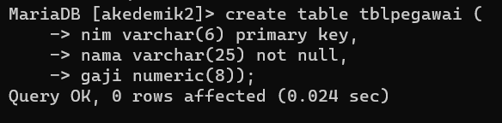

1. Tuliskan pernyataan untuk membuat indeks dengan nama idx_nip yang dikenakan terhadap kolom NIP pada tabel tblpegawai.

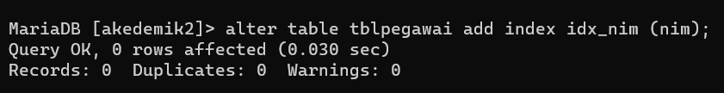

1. Bagaimana cara menghapus indeks idx_nip yang baru saja Anda ciptakan?

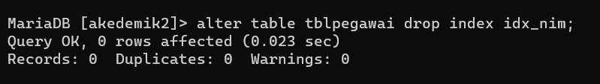

1. Bagaimana perintahnya agar panjang Nama (pada tabel tblpegawai) tidak lagi berupa 25 karakter, melainkan menjadi 35 karakter?

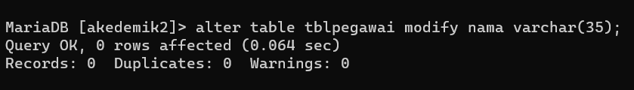

1. Bagaimana caranya agar semua kota Yogya yang ada pada tabel tblpengarang diubah menjadi Yogyakarta?

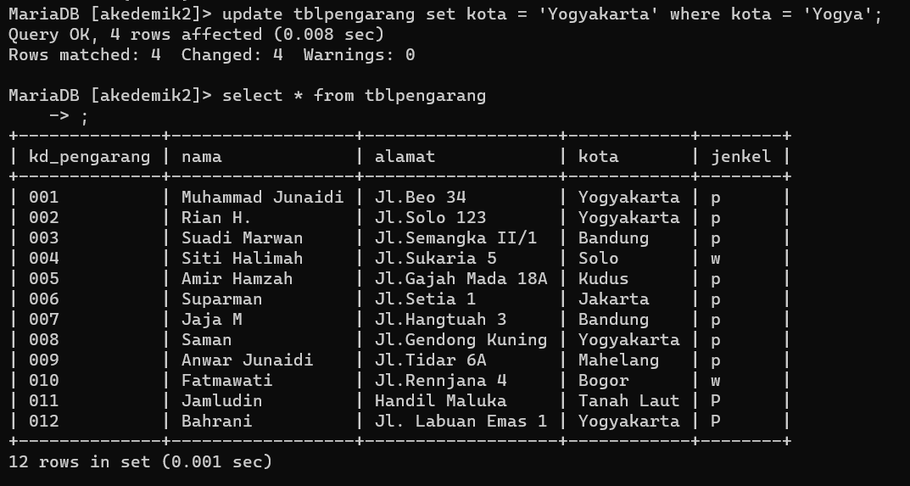

1. Apa perintah untuk menghapus data pegawai pada tabel tblpegawai yang NIP-nya adalah 123456?



1. Diinginkan untuk menghapus tabel tblpegawai. Apa perintahnya?

